《公共体育场地设施配置技术规范》（送审稿）
编制说明

一、工作简况

（一）任务来源
近几年，广东省发布《广东省全民健身条例》（公告第39号）、《广东省体育强省建设实施纲要》（粤府〔2020〕45号）、《广东省全民健身实施计划（2021—2025年）》（粤府〔2021〕80号）、《广东省“十四五”全民健身场地设施补短板五年行动方案》（粤体群〔2021〕80号）、《关于加强广东省全民健身场地设施 建设发展群众体育的实施意见》（粤府办〔2021〕53号）等多项政策文件，高度重视公共体育场地资源配置和管理，同时作为体育大省，如何优化现有公共体育场地存量资源，合理规划新增新建公共体育场地，使我省公共场地资源配置更加均等化，符合我省体育发展规划。
2023年5月，广东省市场监督管理局发布《关于批准下达2023年第一批广东省地方标准制修订计划的通知》（粤市监标准〔2023〕211号），下达本项标准制定计划项目，由广东省体育局归口并牵头组织广东省社会体育和训练竞赛中心、北京华安联合认证检测中心有限公司、广东省体育场馆协会、广东省城乡规划设计研究院有限责任公司、广东省建筑设计研究院有限公司、广东省奥林匹克体育中心、广东省体育科学研究所等多家单位共同起草本项标准。

（二）制定背景
公共体育场地是实现我省体育事业发展目标的基础性物质条件。“十三五”期间，我省公共体育场馆、室外健身场地和器材数量不断增加，截至2022年12月31日，我省体育场地总数量32.48万个，体育场地面积3.40亿平方米，人均体育场地面积2.68平方米，其中分运动项目体育场地数量情况如图1。“十四五”期间，我省提出推进全民健身基础设施扩容提质，人均体育场地面积更高发展目标。如何对现有存量公共体育场地扩容提质，规划布局新增公共体育场地，规范公共体育场地开放服务水平，公共体育场地配置技术规范的制定工作迫在眉睫。
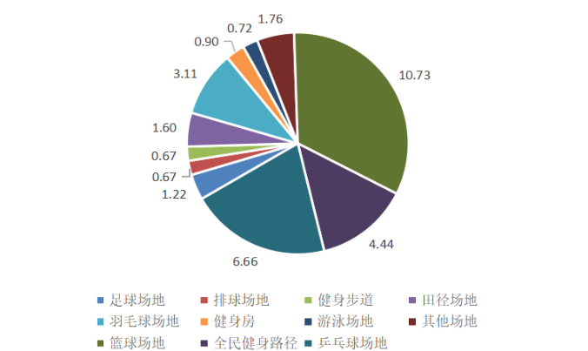
单位 ：万个
图1 广东省体育场地情况（分运动项目）
通过制定本项标准将能够科学合理地配置公共体育场地设施资源，实现公共体育场地设施资源配置均等化，通过完善运营管理制度使其效益最大化，运用标准化的方法来明确公共体育场地设施配置标准要求，包括公共体育场地设施的规划与选址、分级与配置以及管理要求，高效、科学地指导广东省不同服务范围公共体育场地设施资源的配置与管理，有效解决体育场地设施、公共体育服务水平在城乡、区域以及不同人群之间发展不平衡问题。进一步推进我省基本公共体育服务均等化，完善公共体育场地设施配置标准体系，指导我省公共体育场地设施规划和选址，提高公共体育场地设施管理水平，全面提升我省公共体育场地设施配置与开放服务能力。

（三）起草过程
2022年10月，广东省体育局牵头组织开展《公共体育场地配置技术规范》标准研制工作，由广东省社会体育和训练竞赛中心、北京华安联合认证检测中心有限公司、广东省体育场馆协会、广东省城乡规划设计研究院有限责任公司、广东省建筑设计研究院有限公司、广东省奥林匹克体育中心、广东省体育科学研究所共同组建标准起草工作组，对公共体育场地配置相关标准、政策法规等文件进行搜集整理。
2022年12月，标准起草工作组召开线上标准研讨会议，就标准编制原则、编制依据和主体技术框架进行了讨论，并明确了标准编制任务分工。会后标准起草工作组根据编制任务分工，积极开展文献调研、电话访谈、相关标准技术内容编制等工作，于2023年1月形成了标准初稿和立项任务书，同步完成广东省地方标准计划项目申报工作。
2023年3月，广东省体育局组织召开标准预研启动会议，明确标准整体结构及编制思路，应与《广东省体育设施空间规划（2021—2035年）（征求意见稿）》协调一致，进一步优化和细化分级配置要求。会后，赴广东省佛山市对都市型碧道（潭州水道碧道东平新城段）、相关武术馆、舞狮馆实地调研。
2023年4月，搜集大量主流学术期刊有关国内和国外公共体育场地配置和管理相关方面学术论文，如《深圳市公共体育设施空间供需及影响因素研究》（北京大学学报（自然科学版），2022年第58 卷，第6 期）、《基于广东省居民满意度的基本公共体育服务均等化实现程度研究》（福建体育科技，2022年第41卷，第3期）、《区县级体育中心设计策略研究 基于广东省建成案例的调研》（华南理工大学，2019年硕士学位论文）、《公共体育设施绩效评估的英国经验与中国镜鉴》（北京体育大学学报，2019年第42卷，第4期）、《国外和我国台湾地区公共体育设施运用PPP 模式的实践及其启示》（山东体育学院学报，2017年第33 卷，第2 期）、《日本公共体育设施运营的指定管理者制度及启示》（上海体育学院学报，2010年第54卷，第6期），整理了近几年国家层面、广东省地方层面和其他省市地方层面发布的关于公共体育场地配置和管理方面的标准、政策法规等文件。
2023年4月至8月，编制标准草案，形成工作组讨论稿和工作组讨论稿编制说明，在原有的按行政区域分级的基础上，对于部分同一类型公共体育场地进一步分级为引领型、基础型和节约型，给出不同分级公共体育场地配置要求，同时以资料性附录的形式对专项公共体育场地规划选址、公共体育场地配置方案（考虑其他因素，如十五分钟健身圈、人口疏密程度、城乡居住区、城区建设情况）、岭南传统特色体育运动场地配置要求（对龙舟、武术、舞龙舞狮）、南粤古驿道/碧道体育场地配置等方面提出配置参考建议。
2023年8月，标准起草组工作人员在参与相关安全检查工作中对广州、增城、江门等地公共体育场地进行了调研。其中，调研了广州市增城区体育馆、肇庆市怀集县体育中心和江门体育中心，了解场地配置情况。
2023年9月，召开标准起草工作组会议，会议进一步明确了标准整体技术框架，细化了相关技术内容，针对分级分类，将按行政区域分级改为按照目的和使用场景划分，分为引领型、提升型和基础型；针对场地配置要求，一是增加引领型、提升型、基础型配置应考虑的要素内容和适用范围，二是增加足球运动场地和健身路径的具体配置要求，三是明确引用标准的具体内容，如正文中明确公共体育场应符合GB/T 22517.6的具体条款要素内容的要求，四是删除专项体育公园，结合体育公园在研国家标准补充相关指标要求；针对具体运动项目配置要求，一是给出原则性地选择配置项目依据，二是补充完善适老化、适儿化、无障碍设施、残疾人运动等相关要求；针对配套设施，细化配套设施和竞赛设施的配置要求，弱化智慧化配置要求，避免标准存在过强的倾向性；针对管理要求，一是考虑增加公共体育场地设计使用年限，保障安全同时便于翻新改造，二是增加建筑、消防、用电等方面的安全管理要求，三是参考相关国家行业标准完善开放服务相关要求；针对传统特色运动项目，结合广东情况增加毽球等群众基础大的运动项目，考虑到广东少数民族类别较多，增加少数民族相关运动场地要求。
2023年10月至2024年1月，多次征求相关专家意见，对标准草案进行修改完善，针对规划选址要求，在通用要求的基础上，增加不同类型公共体育场地特异性要求，进一步细化规划选址要求；针对分级配置要求，调整优化公共体育场地分级与服务范围匹配关系，增加部分公共体育场地为引领型、提升型和基础型三个细分级的匹配关系，并在表注中增加省市级、县（市、区）级、乡镇/街道级、村（社区）级服务范围的注解，调整细化14个公共体育场地为独立的14个表格，在场地技术参数及配套设施等方面提出具体配置要求；针对配套设施要求，从附录调整至标准正文配置章节中；针对体育运动项目场地要求，增加足球、篮球、排球、羽毛球、乒乓球、网球和门球等7种体育运动项目场地示意图，参考《匹克球竞赛规则（2023版）》（国家体育总局小球运动管理中心颁布）增加匹克球运动场地技术要求及其示意图，调整岭南传统特色体育运动场地（龙舟、武术、舞龙舞狮）、少数民族传统体育运动场地（毽球、花炮（抢花炮）、珍珠球、蹴球、陀螺、押加、高脚竞速、板鞋竞速、民族式摔跤、民族健身操）、航空、山地和水上部分体育运动场地（跳伞水上、伞翼滑翔、气球与飞艇、运动飞机、航空航天模型、山地户外运动、漂流运动）至标准正文配置章节中。
2024年2月-4月，广东省体育局组织召开了6次内部沟通会议，逐字逐句对标准内容进行了优化完善。形成标准征求意见稿。
2024年5月7日，广东省体育局组织召开内部标准研讨，将标准名称由《公共体育场地配置技术规范》改为《公共体育场地设施配置技术规范》。
2024年5月20日，广东省体育局在官网进行了公开征求意见，并定向发送128家单位，截至7月底，共计收到22个单位的回函，其中有意见和建议的单位4个。共计收到意见6条；其中采纳数：5条，不采纳数：1条。
2024年7月30日，广东省体育局组织在108会议室召开了地方标准研讨会（预审会），省体育局群体处相关领导、广州市城市规划设计有限公司、广东省建筑设计研究院有限公司、深圳市体育中心等多家单位的专家和起草单位参与了此次会议。会议重点聚焦游泳场地尺寸误差、选址和设计考虑气候因素、场地的净空高度、场地设施智慧化配置要求等内容。会后，起草组根据专家意见对标准进行调整，形成送审材料。

二、编制原则及编制依据

（一）编制原则
《公共体育场地设施配置技术规范》标准制定工作遵循“统一性、协调性、适用性、一致性、规范性”的原则，按照GB/T 1.1-2020《标准化工作导则 第1部分：标准化文件的结构和起草规则》编写。
- 编制依据
主要参考《全民健身基本公共服务标准（2021年版）》《公共体育场馆基本公共服务规范》《公共文化体育设施条例》《中华人民共和国公共文化服务保障法》《公共体育场馆免费低收费开放服务评价指引》《体育赛事活动管理办法》《关于推动体育公园建设的指导意见》《广东省体育设施空间规划（2021—2035年）（征求意见稿）》《广东省全民健身条例》《广东省“十四五”时期全民健身场地设施补短板五年行动方案》《广东省“十四五”体育发展规划》《广东万里碧道总体规划（2020—2035年）》《广东省足球中长期发展规划（2017—2050年）》等政策文件资料。

三、主要条款及编写参考依据说明

（一）术语和定义
- 参考JGJ 31 体育建筑设计规范给出了公共体育场地、体育场、体育馆、游泳馆的定义。
- 参考国家体育总局群众体育司•全民健身设施技术规范《体育健身广场配置要求》给出了全民健身广场的英文和定义。
- 参考GB/T 34281—2017 全民健身活动中心分类配置要求，给出了全民健身中心的定义，并进行了编辑性修改。
- 参考GB/T 44092 《体育公园配置要求》国家标准、DBJ/T 15—225—2021《社区体育公园建设标准》给出了体育公园、社区体育公园的定义。
- 参考中国田径协会团体标准T/CAAB 0001《健身步道指南》给出了健身步道的术语和定义。
- 参考GB/T 34419—2017《城市社区多功能公共运动场配置要求》给出了多功能运动场地的术语和定义。
- 参考《广东省体育设施空间规划（2021-2035）》给出了室外综合健身场地、室内综合健身康体场地等术语和定义。
- 参考GB 19272—2011《室外健身器材的安全 通用要求》给出了室外健身器材的定义，室外健身器材又称健身路径。

（二）分级
- 分级依据
公共体育场地设施按服务范围可划分为省市级、县（市、区）级、乡镇/街道级、村（社区）级四级，主要参考了《广东省全民健身条例》第二十三条，对公共体育场地设施建设要分为地级以上市、县（市、区）、乡镇/街道（社区）和村（村委会、基层社区）四级配置。
《广东省全民健身条例》第二十三条：各级人民政府应当根据国家和省的有关规定，按照下列要求建设公共体育设施：（一）地级以上市应当建有大中型体育场和体育馆、游泳池、足球场、全民健身广场、全民健身中心、社区体育公园、健身步道等公共体育设施。（二）县（市、区）应当建有体育场和体育馆、游泳池、足球场、全民健身广场、全民健身中心、社区体育公园、健身步道等公共体育设施。（三）乡镇（街道）应当建有全民健身广场、全民健身中心或者中小型足球场、健身步道等公共体育设施。（四）社区和行政村应当建有便捷、实用的体育设施。
- 分级内容
公共体育场地设施按照行政区域，可分级为：
- 省市级：能承办国际、洲际、全国性等高级别赛事活动，同时兼顾体育科研、专业训练、全民健身、体育产业示范、体育文化交往、国家、省市专业运动队日常训练等功能，且能提供高品质服务，具有标杆性的公共体育场地设施；
- 县（市、区）级：以全民健身为主要功能，能提供基本公共服务和普惠性非基本公共服务，满足群众健身需求的公共体育场地设施，同时兼顾竞演赛事、竞技训练，部分兼顾体育产业示范、体育文化交往功能，可举办地方性、群众性运动会，承担县（市、区）专业运动队日常训练；
- 乡镇（街道）级：以全民健身为主要功能，能举办基层赛事活动；
- 村（社区）级：以日常健身活动为主要功能，服务于村（社区）。

（三）配置
- 体育场
- 配置要求
本标准中规定了省市级和县（市、区）级应配置体育场。
参考依据：
①《广东省全民健身条例》：地级以上市应当建有大中型体育场和体育馆、游泳池、足球场、全民健身广场、全民健身中心、社区体育公园、健身步道等公共体育设施。县（市、区）应当建有体育场和体育馆、游泳池、足球场、全民健身广场、全民健身中心、社区体育公园、健身步道等公共体育设施。
②关于印发《广东省公共体育设施建设实施意见》的通知（粤体群〔2018〕224号）中提出：地级以上市应当建有大中型体育场；县（市、区）应当建有中小型体育场。
- 技术内容
①省市级体育场主要参考GB/T 22517.6-2020《体育场地使用要求及检验方法 第6部分：田径场地》中Ι类场地的要求和《广东省“十四五”时期全民健身场地设施补短板五年行动方案》中对于体育场的要求。
参考文件名称 | 参考内容
GB/T 22517.6-2020 | 5.3.2.1Ι类场地标准比赛设施应包括：8条弯道以及用于100m与110m栏的8条直跑道的400m环形跑道、障碍水池1个、两端具有落地区的跳远和三级跳远设施2套、跳高设施2套、两端具有落地区的撑竿跳高设施2套、掷铁饼和掷链球合用设施1套、掷铁饼设施1套、掷标枪设施2套、推铅球设施2套。  5.3.2.2 Ι类场地应在主比赛场附近设置副场，用于训练和热身。副场应包括：至少具有4条弯道和6条直跑道的 400m环形跑道；跳高、撑竿跳高，跳远和三级跳远设施各1套；铅球设施2套。铁饼、链球和标枪投掷区通常单独设置。条件允许的情况下，Ι类场地副场宜与比赛场地一致。
补短板五年行动方案 | 体育场：地级以上市体育场建有15000个以上固定座位，县（市、区）体育场建有固定看台。体育场中标准田径跑道周长为400米，弯道半径为36.5米，两圆心距（直段）为84.39米；环形跑道8条，直跑道8—10条，每条跑道宽度不低于1.22米。体育场中标准足球场地按照11人制标准足球场设置。
②县（市、区）级主要参考GB/T 22517.6-2020《体育场地使用要求及检验方法 第6部分：田径场地》中Ⅱ类场地的要求，即“5.3.2.3 Ⅱ类场地应为至少具有6条弯道的400m环形跑道。田赛各项目可仅在一个方向布置一个设施，可缺少撑竿跳高、障碍赛跑、链球中的一项或几项。”
- 体育馆
- 配置要求
本标准中规定了省市级和县（市、区）级应配置体育馆。
参考依据：
①《广东省全民健身条例》：地级以上市应当建有大中型体育场和体育馆、游泳池、足球场、全民健身广场、全民健身中心、社区体育公园、健身步道等公共体育设施。县（市、区）应当建有体育场和体育馆、游泳池、足球场、全民健身广场、全民健身中心、社区体育公园、健身步道等公共体育设施。
②关于印发《广东省公共体育设施建设实施意见》的通知（粤体群〔2018〕224号）
地级以上市应当建有大中型体育馆；县（市、区）应当建有中小型体育馆。
③《广东省“十四五”时期全民健身场地设施补短板五年行动方案》
体育馆：地级以上市体育馆应建有2000个以上固定座位，县（市、区）体育馆建有1000个以上固定座位
- 技术内容
主要参考了JGJ 31 体育建筑设计规范的相关要求。
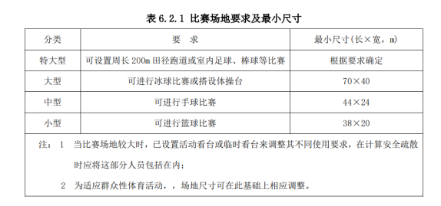
- 游泳馆
- 配置要求
本标准中规定了省市级和县（市、区）级应配置游泳馆。
参考依据：
《广东省全民健身条例》：地级以上市应当建有大中型体育场和体育馆、游泳池、足球场、全民健身广场、全民健身中心、社区体育公园、健身步道等公共体育设施。县（市、区）应当建有体育场和体育馆、游泳池、足球场、全民健身广场、全民健身中心、社区体育公园、健身步道等公共体育设施。
- 技术要求
①主要参考JGJ 31-2003 体育建筑设计规范中特级甲级要求
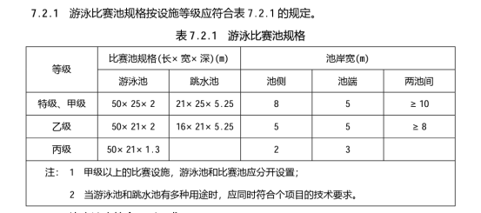
②基础型水深要求参考了GB 19079.1-2013《体育场所开放条件与技术要求 第1部分：游泳场所》的规定。
③规格尺寸、附属设施参考了GB/T 22517.2体育场地使用要求及检验方法 第2部分：游泳场地（报批稿）
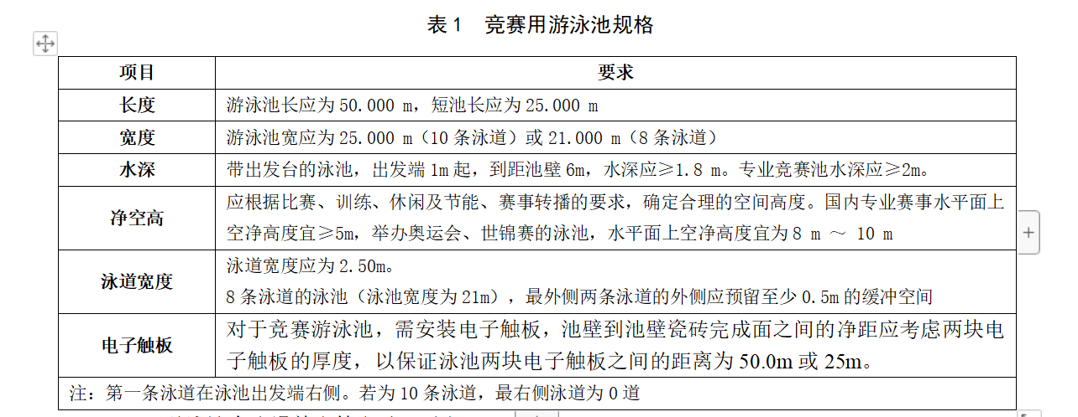
- 全民健身广场
- 配置要求
本标准中规定了省市级和县（市、区）级、乡镇（街道）级应配置全民健身广场。
参考依据：
①《广东省全民健身条例》
各级人民政府应当根据国家和省的有关规定，按照下列要求建设公共体育设施：
地级以上市应当建有大中型体育场和体育馆、游泳池、足球场、全民健身广场、全民健身中心、社区体育公园、健身步道等公共体育设施。
县（市、区）应当建有体育场和体育馆、游泳池、足球场、全民健身广场、全民健身中心、社区体育公园、健身步道等公共体育设施。
乡镇（街道）应当建有全民健身广场、全民健身中心或者中小型足球场、健身步道等公共体育设施。
社区和行政村应当建有便捷、实用的体育设施。
②《广东省“十四五”时期全民健身场地设施补短板五年行动方案》
全民健身广场：地级以上市全民健身广场占地面积不低于 20000平方米，其中健身设施面积不少于8000平方米，县（市、区）全民健身广场占地面积不低于10000平方米，其中健身设施面积不少于5000平方米，全民健身广场以室外场地为主，能够开展球类、跑步、轮滑、健身操等多项体育健身活动。
- 技术要求
省市级参考《广东省“十四五”时期全民健身场地设施补短板五年行动方案》中对全民健身广场的要求。地级以上市全民健身广场占地面积不低于20000平方米，其中健身设施面积不少于8000平方米。《广东省体育设施空间规划（2021—2035年）》“省市级，用地面积不少于2hm，体育场地设施面积不少于8000平方米，以户外运动项目为主，可配置：篮球场、足球场、羽毛球场、门球场、排球场、乒乓球场、轮滑场、健身路径器材、健身步道等项目场地。”
县（市、区）级参考《广东省“十四五”时期全民健身场地设施补短板五年行动方案》全民健身广场：县（市、区）全民健身广场占地面积不低于10000 ㎡，其中健身设施面积不少于5000 ㎡
乡镇（街道）级参考国家体育总局技术规范《体育健身广场配置要求》“a) 小型体育健身广场（对应于标准中基础型全民健身广场） ：面积宜不小于1000 ㎡，位于居民社区内，服务社区全体居民。以集体操（舞）项目、室外健身器材为主。服务半径侧重于街道（乡镇）社区。 ”
- 全民健身中心
- 配置要求
本标准中规定了省市级、县（市、区）级和乡镇（街道）级应配置全民健身中心。
参考依据：
①《广东省全民健身条例》
各级人民政府应当根据国家和省的有关规定，按照下列要求建设公共体育设施：
地级以上市应当建有大中型体育场和体育馆、游泳池、足球场、全民健身广场、全民健身中心、社区体育公园、健身步道等公共体育设施。
县（市、区）应当建有体育场和体育馆、游泳池、足球场、全民健身广场、全民健身中心、社区体育公园、健身步道等公共体育设施。
乡镇（街道）应当建有全民健身广场、全民健身中心或者中小型足球场、健身步道等公共体育设施。
- 技术要求
参考GB/T 34281全民健身活动中心分类配置要求的相关要求。大空间健身用房通常指体育场地净空高度≥7 m、体育场地活动面积≥800 ㎡的健身活动场所。小空间健身用房通常指体育场地净空高度≥3 m、体育场地活动面积≥40 ㎡的健身活动场所。
《广东省“十四五”时期全民健身场地设施补短板五年行动方案》中也提出了配建要求，全民健身中心：地级以上市全民健身中心室内建筑面积8000 ㎡以上，县（市、区）全民健身中心室内建筑面积3000 ㎡以上。考虑到广东各地发展不均衡从兜底线的角度，标准中引用了国家标准的相关要求。
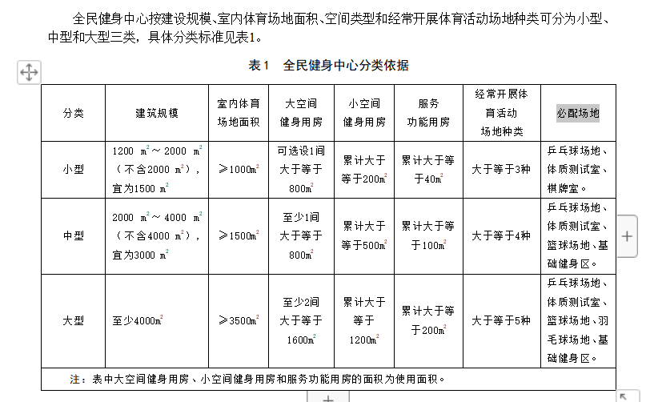
- 体育公园
- 配置要求
《广东省全民健身条例》未提及体育公园建设，各地应根据需求配置体育公园。
- 技术要求
参考依据：
参考文件名称 | 参考内容
《广东省“十四五”时期全民健身场地设施补短板五年行动方案》 | 人口50万以上的行政区域（含县级行政区域和乡镇，下同），建设不低于10万 ㎡的体育公园，健身设施用地占比不低于15%，绿化用地占比不低于65%  人口30万—50万以上的行政区域，建设不低于6万 ㎡的体育公园，健身设施用地占比不低于15%，绿化用地占比不低于65%  人口30万以下的行政区域，建设不低于4万 ㎡的体育公园，人口30万以下的行政区域：健身设施用地占比不低于25%，绿化用地占比不低于65%
《广东省体育设施空间规划（2021—2035年）》 | 世界体育名城：不少于10 h㎡  国家体育名城：不少于6 h㎡  一般城市：不少于4 h㎡
GB/T 44092 体育公园配置要求 | 大型：面积不少于10 h㎡，绿化用地占比不低于65%，健身设施用地不低于15%  中型：面积不少于6h㎡，小于10h㎡，绿化用地占比不低于65%，健身设施用地不低于15%  小型：面积不少于4h㎡，小于6h㎡，绿化用地占比不低于65%，健身设施用地不低于20%
参考《广东省体育设施空间规划（2021—2035年）》“专项体育公园”中体育项目类型配置要求改写，原文为“以地方特色专项体育运动项目为主，有集中连片的体育场地，可配置常规球类场地设施、轮滑场、健身步道、健身路径器材、健身广场、儿童活动场地、残疾人自强健身点等体育活动空间，体育场地占地面积不低于公园总面积65%”。
参考GB/T 44092 体育公园配置要求，明确了健身步道、健身广场、运动场地和健身器材的数量要求。
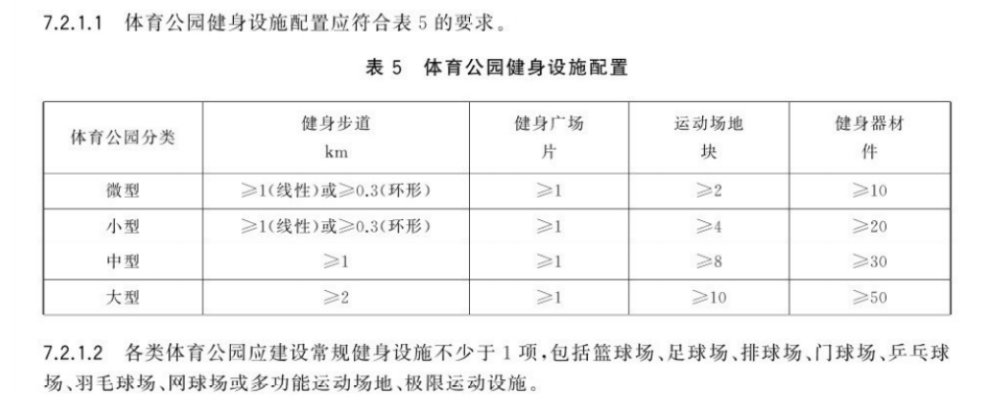
- 社区体育公园
- 配置要求
各地应根据需求配置社区体育公园，参考地方标准按照大中小规模进行划分。
①《广东省全民健身条例》
各级人民政府应当根据国家和省的有关规定，按照下列要求建设公共体育设施：
地级以上市应当建有大中型体育场和体育馆、游泳池、足球场、全民健身广场、全民健身中心、社区体育公园、健身步道等公共体育设施。
县（市、区）应当建有体育场和体育馆、游泳池、足球场、全民健身广场、全民健身中心、社区体育公园、健身步道等公共体育设施。
②DBJ/T 15—225—2021 社区体育公园建设标准
表4.3.1 场地类型与设施
小型：场地面积400㎡—1500㎡，
中型：1500㎡—6000㎡，
大型：6000㎡以上
③《广东省体育设施空间规划（2021—2035年）》
只对乡镇（街道）级提出配置社区体育公园，具体要求为：总用地面积不少于0.6公顷，可由1处或多处构成。体育场地占地面积不低于公园总面积65%。
- 技术要求
参考依据：
主要参考DBJ/T 15—225—2021 社区体育公园建设标准的相关技术要求。
- 健身步道
- 配置要求
各地应根据需求配置健身步道，健走步道、登山（徒步）步道、骑行道。
- 技术要求
《广东省“十四五”时期全民健身场地设施补短板五年行动方案》
健走步道：适用于街道、社区、滨河道、公园等的步道，道路本体的宽度不少于2 m。
登山步道：适用于在可开展登山健身运动区域的步道。道路本体宽度不低于1.5 m（受山势地形限制，局部地区最小宽度不低于1 m），单个项目长度原则上不低于10 km，道路面层应以原地土石道为主，辅以彩色沥青道、砾石道、同隔石道、木栈道等。标识系统应有导示标识、警示标识、劝示标识和路书等。
骑行道，适用于符合骑行运动要求的街道、社区、滨河道、公园等的骑行道。骑行道道路本体单行线宽度不少于2 m。
- 足球运动场地
- 配置要求
《广东省“十四五”时期全民健身场地设施补短板五年行动方案》描述重点建设标准场地11人制足球场，非标准场地7人制（8人制）、5人制足球场。
- 技术要求
参考GB/T 22517.5《体育场地使用要求及检验方法 第5部分：足球场地》（国家标准报批稿）。

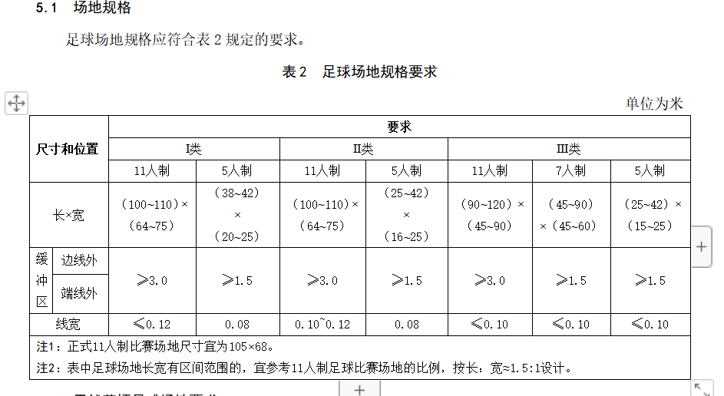
《广东省“十四五”时期全民健身场地设施补短板五年行动方案》中要求：十一人制标准足球场。场地比赛区（划线区）不小于90×45米。可设置在田径场地内，也可独立设置。应提供较比赛场地更大的草坪延展区，周围区域范围应满足安全缓冲和竞赛工作的需要。为了便于开展群众性和青少年足球运动，可以将标准足球场划分为两个非标准足球场使用。7人制（8人制）足球场，场地比赛区（划线区）不小于45×45米，可将标准足球场划分为2个7人制足球场，也可独立设置，还要在比赛场地外设置缓冲区。5人制足球场，场地比赛区（划线区）不小于25×15米。
- 多功能运动场地
- 配置要求
乡镇（街道）级和村（社区）级应配置多功能运动场地。
参考《广东省体育设施空间规划2021—2035年）》中在乡镇（街道）级和村（社区）级提出配置要求。乡镇（街道）级配置大型多功能运动场地和中型多功能运动场地应分别对应标准引领型和提升型；村（社区）级配置小型多功能运动场地对应基础型。
- 技术要求
场地要求参考GB/T 34419 《城市社区多功能公共运动场配置要求中对多功能运动场地》的内容。
体育活动项目场地参考《广东省体育设施空间规划2021—2035年）》，乡镇（街道）级配置大中型多功能运动场地：大型宜集中设置篮球、排球、7人足球场地。鼓励配置轮滑场、门球场地、老年人户外活动场地、广场舞活动场地等，门球活动场地应提供休憩服务和安全防护措施。中型：宜集中设置篮球、排球、5人足球场。鼓励配置轮滑场。
村（社区）级配置小型多功能运动场地：多功能运动场地或同等规模的球类场地；宜结合公共绿地等公共活动空间统筹布局，配置半场篮球场1 个、门球场地1 个、乒乓球场地2 个，门球活动场地应提供休憩服务和安全防护措施。
- 室内综合健身康体场地
- 配置要求
室内综合健身康体场地来源于《广东省体育设施空间规划2021—2035年）》，为以商业或社区室内文体活动空间为载体，提供康体服务的公共空间。参考空间规划的要求乡镇（街道）级、村（社区）级公共体育场地应配置有室内综合健身康体场地。
- 技术要求
参考《广东省体育设施空间规划2021—2035年）》中对室内综合健身康体场地的要求。
- 室外综合健身场地
- 配置要求
室内综合健身康体场地来源于《广东省体育设施空间规划2021—2035年）》，以户外体育服务为核心，有效组合户外体育、休闲娱乐等功能的户外健身场所，为群众提供体育活动空间。参考空间规划的要求村（社区）级公共体育场地应配置室外综合健身场地。
- 技术要求
参考《广东省体育设施空间规划2021—2035年）》中对室外综合健身场地的要求。
- 附属设施配置
附属设施综合考虑了相关政策、标准和场地设施使用场景的要求，对观众席、电视转播、计时记分、升降旗系统、声学设施、照明设施、市政环卫配套设施、标识系统、停车场、休憩设施、储物设施、商业服务设施、智慧化系统、残障人士健身设施、无障碍设施、适老化设施、适儿化设施、绿化种植等配置情况给出了相关意见，详见附录。

（四）规划选址
- 本章给出了公共体育场地设施规划选址相关要求。主要参考了体育场地设施规划设计相关建筑设计规范通用要求，即GB 50137《城市用地分类与规划建设用地标准》、GB 50180《城市居住区规划设计规范》、GB 50442《城市公共设施规划规范》，并结合广东省地区经济开放发展特点，综合考虑分析区域、城市、分布及功能定位、地方人文/经济特点、可持续发展等方面因素。
- 主要参考了体育场地设施选址相关建筑设计规范通用要求，即JGJ 31《体育建筑设计规范》、08J933—1《体育场地与设施》《完整居住区建设指南》并结合广东省地貌地理特点，综合考虑自然灾害、生态资源保护、人口分布与城市空间结合、道路交通系统、受众人群等方面因素。
- 参考《广东省全民健身条例》第二十三条“各级人民政府应当在保障安全、合法利用的前提下，充分利用现有设施、山岭、荒草地、河漫滩、废弃矿山等未利用土地，以及郊野公园、城市公园、公共绿地、河湖沿岸、城市高架桥底等空间因地制宜配置公共体育设施。”
- 除了体育用地外，本标准考虑了其他符合用地建设体育设施。宜在公园、景区、商业综合体、办公建筑、工业园区、交通枢纽等地建设公共体育场地设施。

（五）运动项目场地要求
- 球类运动项目场地
本标准中给出了足球、篮球、排球、羽毛球、乒乓球、网球、门球等常见球类运动项目场地的场地规格和运动性能相关要求。主要参考了JGJ 191《城市社区体育设施技术要求》、GB/T 22517《体育场地使用要求及检测方法》（系列标准）。匹克球场地参考了国际匹克球联合会《IPF EQUIPMENT STANDARDS MANUAL 2023 VERSION 1.2》等相关文件要求。
- 岭南特色传统体育运动项目场地
为体现“岭南传统特色体育”和广东体育经济产业发展，本标准中给出了龙舟、武术、舞龙舞狮等岭南特色传统运动项目的场地规格和运动性能相关要求。主要参考了《毽球竞赛规则》（中国毽球协会）、《武术赛事活动办赛指南》（国家体育总局武术运动管理中心）、《中国龙舟竞赛规则与龙舟竞赛裁判法（2014年简版）》（中国龙舟协会）等文件内容。
- 少数民族传统体育运动项目场地
本标准中给出了毽球、花炮、珍珠球、蹴球、陀螺、押加、高脚竞速、板鞋竞速、民族式摔跤、民族健身操等项目的场地规格和运动性能相关要求。主要参考了《少数民族传统体育项目竞赛和表演规则及裁判法》（2018年修订版）的相关内容。

（六）配套设施要求
参考相关国行标以及政策法规等文件在适老化、青少年体育（适儿化）、残障人士健身配置和无障碍设施配置等方面提出具体要求，助力广东省体育设施空间规划提质升级，打造广东省有人文关怀的智慧化体育运动场地设施。进一步丰富了《广东省体育设施空间规划（2021—2035年）（征求意见稿）》有关体育场地配套设施配置要求的维度。
- 智慧化配置要求
参考《重庆市公共体育设施智慧化建设评估标准》《体育公园智慧化配置指南》（体育科学学会）《体育场馆智慧化 信息配置要求》（在研行业标准）、《体育场馆智慧化 评价指南》（在研行业标准），结合过往调研智慧体育场地经验积累，在场地智慧预订与统计、器材智慧租赁、信息智慧展示、科学健身指导、智慧门禁、智慧储物、智慧支付、智慧灯控、智慧水控等9个方面提出场地设施智慧化配置建议要求，助力广东省体育设施提质升级。
- 适老化和青少年体育（适儿化）配置要求
《关于构建更高水平的全民健身公共服务体系的意见》提出，“要落实全龄友好理念”“解决老年人运用体育智能技术困难问题”。国家体育总局发布关于进一步做好老年人体育工作的通知，要求充分考虑老年人的需求，提供更适合老年人特点和需求的健身场所。
体育总局办公厅发展改革委办公厅财政部办公厅房城乡建设部办公厅人民银行办公厅关于印发《全民健身场地设施提升行动工作方案（2023—2025年）》的通知，提出加强适老化适儿化健身设施配置。制定发布公共场所适老化健身器材配置指南，大力推行《青少年体育锻炼器材配置指南》。各地新建的健身设施项目原则上应100%配置老年人和儿童健身设施。社区、公园等公共场所新配建的健身器材中，适老化健身器材以及足球门、趣味投篮器、滑梯秋千、跷跷板等适儿化健身器材数量合计占比应不少于50%。公共体育场馆应100%提供老年人和儿童青少年健身活动场所。鼓励有条件的地方建设配置适老化健身器材并可提供慢性病运动干预、运动健康管理、健康知识普及等服务。
本标准参考《广东省体育局关于切实解决老年人运用智能技术困难的通知》、T/CSGF 009-2020《老年人室内健身场所要求》《青少年体育锻炼器材配置指南》增加了适老化和适儿化设施要求。
- 无障碍和残障人士健身设施配置要求
近年来，残疾人体育纳入全民健身、健康中国、体育强国等国家战略。《中华人民共和国公共文化服务保障法》和《无障碍环境建设条例》规定优先推进体育等公共服务场所的无障碍设施改造，配置无障碍的设施设备。投资建设国家残疾人冰上运动比赛训练馆。残疾人康复健身体育广泛开展，残疾人体育活动进入社区和残疾人家庭，越来越多残疾人走出家门参与体育活动。实施全民健身助残工程，培养残疾人社会体育指导员，为重度残疾人提供居家康复健身服务。
《自强健身示范点命名资助暂行办法》中提出示范点场地、器材适合残疾人开展3个以上健身项目和活动。室内活动场所面积不小于60 ㎡，室内和室外相结合的活动场所，室内面积不小于40 ㎡。配备至少2名残疾人体育健身指导员或社会体育指导员，提供免费健身指导服务；宣传推广残疾人体育健身知识、健身方法，定期组织开展残疾人体育活动。提供运动健身、健身指导、竞赛活动、健身组织、健身培训服务，坚持长期开放，每周为残疾人开放5天以上，每天开放时间不少于6小时。
参考GB 50763《无障碍设施设计规范》和《自强健身示范点命名资助暂行办法》 （中国残联办公厅）增加了无障碍和残障人士健身设施配置要求，打造广东省有人文关怀的体育运动场地设施。

（七）管理要求
管理要求主要参考了《全民健身基本公共服务标准（2021年版）》《公共体育场馆基本公共服务规范》《公共体育场馆免费低收费开放服务评价指引》《体育赛事活动管理办法》《公共文化体育设施条例》《中华人民共和国公共文化服务保障法》《广东省全民健身条例》以及公共体育场地设施开放服务相关国行标要求，在基本要求、卫生环境、安全管理、日常开放和服务质量提升等方面提出相关要求，进一步补充并完善公共体育场地设施配置后的管理工作，对《广东省体育设施空间规划（2021—2035年）（征求意见稿）》落地实施起到了很好的辅助作用。

四、预期的社会、经济效益
本标准从规划选址、分级配置、管理要求等多方面对公共体育场地设施配置提出要求，按省市级、县（市、区）级、乡镇/街道级、村（社区）级4级进行分级，给出了体育场、体育馆、游泳馆、全民健身广场、全民健身中心、健身步道、足球运动场、体育公园、社区体育公园、多功能运动场地、室内综合健身康体场地、室外综合健身场地等配置建议；常规球类体育运动项目场地配置、岭南传统特色体育运动场地配置、少数民族传统体育运动场地配置，层层细化，层层落实，并从场地智慧化、适老化、适儿化、残障人士健身配置、无障碍设施配置提出配置要求，多角度，多维度，丰富、全面、科学地提出广东省公共体育场地配置技术规范，引导我省公共体育场地不断提升公共服务水平，为我省体育事业更高质量发展赋能。

五、与国际、国外同类标准技术内容的对比情况
无国际、国外同类标准。

六、以国际标准为基础的起草情况及是否合规引用或者采用国际国外标准
本文件未采用国际标准或国外先进标准。

七、与有关法律、行政法规及相关标准的关系
2020年，国务院办公厅印发《关于加强全民健身场地设施建设发展群众体育的意见》（国办发〔2020〕36号）指出加强全民健身场地设施（以下简称健身设施）建设、发展群众体育是各级人民政府的重要公共服务职能，是贯彻全民健身国家战略、实施健康中国行动的必然要求。2021年，国务院印发《全民健身计划（2021—2025年）》（国发〔2021〕11号），指出开展公共体育场馆开放服务提升行动，加强对公共体育场馆开放使用的评估督导，优化场馆免费或低收费开放绩效管理方式。2021年，中共中央办公厅、国务院办公厅印发《关于构建更高水平的全民健身公共服务体系的意见》（中办发〔2021〕61号）提出实施全民健身设施补短板工程，建设全民健身中心、公共体育场、社会足球场等健身设施，加强乡镇、街道健身场地器材配备，构建多层级健身设施网络和城镇社区15分钟健身圈。
2020年，广东省人民政府发布《广东省体育强省建设实施纲要》（粤府〔2020〕45号），提出统筹建设全民健身基础设施，完善全民健身公共服务体系，制定公共体育基础设施规划建设标准，推进体育场地设施空间规划，增加体育用地，优化场地设施资源配置，因地制宜配置公共体育场地。2021年，广东省人民政府发布了《广东省全民健身实施计划（2021—2025年）的通知》（粤府〔2021〕80号），提出要实现全民健身场地设施供给新突破，聚焦场地设施选址，优化场地设施资源配置，使场地设施更加均衡优化，完善公共体育场地健身设施标准化建设，实现全民健身场地设施供给新突破；广东省人民政府办公厅印发《关于加强广东省全民健身场地设施建设发展群众体育的实施意见》（粤府办〔2021〕53号），提出优化全民健身场地设施资源配置，增加健身设施有效供给；广东省体育局、广东省发展改革委联合印发《广东省“十四五”时期全民健身设施补短板工程实施方案》（粤体群〔2021〕80号），提出加强体育公园建设，推进足球场地建设，补齐“两场一馆一池一中心”建设短板，推动健身步道建设等要求。
本标准的制定，与上述政策及法律法规相协调一致，是落实上述政策文件意见的重要措施和关键抓手，有助于推进广东省基本公共体育服务均等化，完善公共体育场地配置体系，优化公共体育设施规划和选址，提高公共体育设施建设与管理水平，对广东省体育事业更高质量发展具有重要意义和作用。
本文件与现行国家、行业以及地方标准相协调一致。

八、重大分歧意见的处理经过和依据
本标准的制定过程中未出现重大的分歧意见。

九、涉及专利的相关说明
本标准不涉及专利问题。

十、实施标准的要求，以及组织措施、技术措施、过渡期和实施日期的建议等措施建议
目前，我省对公共体育场地配置标准较少。建议标准发布后，可组织标准起草单位编写标准宣贯读物出版、开展专题标准培训活动，更好推动本标准的实施工作。
建议标准发布后六个月实施，过渡期为六个月。

十一、其他应予说明的情况
无。

编制起草组
2024年7月
附件：
附属设施配置情况
体育场、体育馆、游泳馆、全民健身广场、全民健身中心、足球运动场附属设施配置要求见下表。
体育场 | 省市级 | 县（市、区）级 | 体育馆 | 省市级 | 县（市、区）级 | 游泳馆 | 省市级 | 县（市、区）级 | 足球场 | 11人制 | 7人制（8人制） | 5人制 | 全民健身广场 | 省市级、县（市、区）级 | 乡镇（街道）级 | 全民健身中心 | 省市级 | 县（市、区）级 | 乡镇（街道）级
观众席 | ● | ● | 观众席 | ● | ● | 观众席 | ● | ○
 |  |  |  |  |  |  |  |  |  |  |  |  | 室外健身器材（健身路径） | ● | ○ | 室外健身器材（健身路径） | ● | ● | ○
电视转播、计时记分、升降旗系统 | ● | ○ | 电视转播、计时记分、升降旗系统 | ● | ○ | 电视转播、计时记分、升降旗系统 | ● | ○
声学设施 | ● | ● | 声学设施 | ● | ● | 声学设施 | ● | ● | 声学设施 | ○ | ○ | ○ | 声学设施 | ● | ● | 声学设施 | ● | ● | ●
照明设施、市政环卫配套设施、标识系统 | ● | ● | 照明设施、市政环卫配套设施、标识系统 | ● | ● | 照明设施、市政环卫配套设施、标识系统 | ● | ● | 照明设施、市政环卫配套设施、标识系统 | ● | ● | ● | 照明设施、市政环卫配套设施、标识系统 | ● | ● | 照明设施、市政环卫配套设施、标识系统 | ● | ● | ●
停车场、休憩设施、储物设施、商业服务设施 | ○ | ○ | 停车场、休憩设施、储物设施、商业服务设施 | ○ | ○ | 停车场、休憩设施、储物设施、商业服务设施 | ○ | ○ | 停车场、休憩设施、储物设施、商业服务设施 | ○ | ○ | ○ | 停车场、休憩设施、储物设施、商业服务设施 | ○ | ○ | 停车场、休憩设施、储物设施、商业服务设施 | ○ | ○ | ○
智慧化系统、残障人士健身设施 | ○ | ○ | 智慧化系统、残障人士健身设施 | ○ | ○ | 智慧化系统、残障人士健身设施 | ○ | ○ | 智慧化系统、残障人士健身设施 | ○ | ○ | ○ | 智慧化系统、残障人士健身设施 | ○ | ○ | 智慧化系统、残障人士健身设施 | ○ | ○ | ○
无障碍设施、适老化设施、适儿化设施 | ● | ● | 无障碍设施、适老化设施、适儿化设施 | ● | ● | 无障碍设施、适老化设施、适儿化设施 | ● | ● | 无障碍设施、适老化设施、适儿化设施 | ● | ● | ● | 无障碍设施、适老化设施、适儿化设施 | ● | ● | 无障碍设施、适老化设施、适儿化设施 | ● | ● | ●
健身步道、体育公园、社区体育公园、多功能运动场地、室内综合健身康体场地、室外综合健身场地附属设施配置情况见下表。
体育公园 | 大型 | 中型 | 小型 | 社区体育公园 | 省市级 | 县（市、区）级 | 乡镇（街道）级 | 多功能运动场地 | 乡镇（街道）级 | 村（社区）级 | 综合健身场地 | 室内综合健身康体场地 | 室外综合健身场地 | 步道 | 健走步道 | 登山步道 | 骑行道
室外健身器材（健身路径） | ● | ● | ● | 室外健身器材（健身路径） | ○ | ○ | ○ | 室外健身器材（健身路径） | ○ | ○ | 室外健身器材（健身路径） | — | ○
声学设施 | ● | ● | ● | 声学设施 | ○ | ○ | ○ | 声学设施 | ○ | ○ | 声学设施 | ○ | ○ | 声学设施 | ○ | ○ | ○
照明设施、市政环卫配套设施、标识系统 | ● | ● | ● | 照明设施、市政环卫配套设施、标识系统 | ● | ● | ● | 照明设施、市政环卫配套设施、标识系统 | ● | ● | 照明设施、市政环卫配套设施、标识系统 | ● | ● | 照明设施、市政环卫配套设施、标识系统 | ● | ● | ●
停车场、休憩设施、储物设施、商业服务设施 | ○ | ○ | ○ | 停车场、休憩设施、储物设施、商业服务设施 | ○ | ○ | ○ | 停车场、休憩设施、储物设施、商业服务设施 | ○ | ○ | 停车场、休憩设施、储物设施、商业服务设施 | ○ | ○ | 休憩设施 | ● | ● | ●
智慧化系统、残障人士健身设施 | ○ | ○ | ○ | 智慧化系统、残障人士健身设施 | ○ | ○ | ○ | 智慧化系统、残障人士健身设施 | ○ | ○ | 智慧化系统、残障人士健身设施 | ○ | ○
无障碍设施、适老化设施、适儿化设施 | ● | ● | ● | 无障碍设施、适老化设施、适儿化设施 | ● | ● | ● | 无障碍设施、适老化设施、适儿化设施 | ● | ● | 无障碍设施、适老化设施、适儿化设施 | ● | ● | 无障碍设施 | ● | ● | ●
绿化种植 | ● | ● | ● | 绿化种植 | ● | ● | ●

